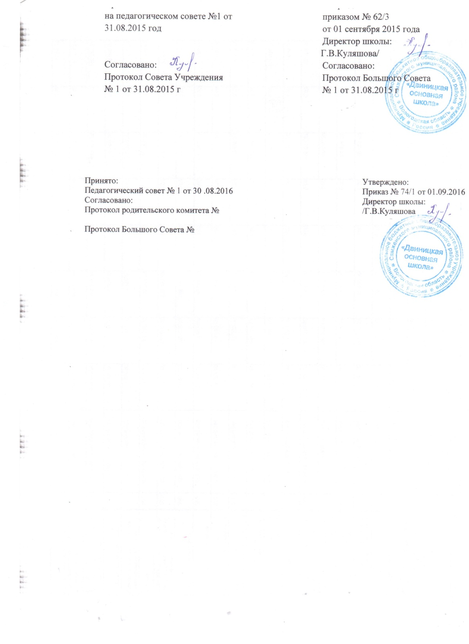

Муниципальное бюджетное общеобразовательное учреждение Сямженского муниципального района
«Двиницкая основная школа»

Положение
о ведении электронного классного журнала /
электронного дневника.

- Общие положения
Положение о ведении электронного классного журнала/ электронного дневника (далее - Положение) разработано на основании действующего законодательства РФ о ведении документооборота и учета образовательного процесса в Муниципальном бюджетном общеобразовательном учреждении Сямженского муниципального района «Двиницкая основная школа» (далее - Учреждение):
- Федерального закона Российской Федерации № 273 - ФЗ от 29 декабря 2012 года «Об образовании в Российской Федерации»;
- Федерального закона от 27.07.2006 N152-ФЗ (ред. от 04.06.2014 сизменениями, вступившими в силу с 04.08.2014) "Оперсональных данных»
- Электронным классным журналом/электронным дневником называется комплекс программных средств, включающий базу данных и средства доступа и работы с ней;
- Данное Положение устанавливает единые требования по ведению электронного классного журнала/электронного дневника в Учреждении.
- Электронный классный журнал/электронный дневник является государственным нормативно-финансовым документом.
- Ведение электронного классного журнала/электронного дневника является обязательным для каждого учителя и классного руководителя.
- Поддержание информации, хранящейся в базе данных электронного классного журнала/электронного дневника, в актуальном состоянии является обязательным.
- Пользователями электронного классного журнала/электронного дневника являются: администрация школы, учителя, классные руководители, учащиеся и родители (законные представители).
- Электронные дневники обучающихся Учреждения находятся на сайте
Ответственность за соответствие результатов учета действующим нормам и Положению несет руководитель Учреждения и учителя - предметники.

- Задачи, решаемые электронным журналом/электронным дневником

Электронный журнал используется для решения следующих задач:
- Автоматизация учета и контроля процесса успеваемости обучающихся, хранение данных об успеваемости и посещаемости обучающихся Учреждения.
- Создание единой базы календарно-тематического планирования по всем учебным предметам и классам.
- Фиксирование и регламентация этапов и уровня фактического усвоения учебных программ.
- Вывод информации, хранящейся в базе данных, на бумажный носитель, для оформления в виде документа в соответствии с требованиями Российского законодательства;
- Оперативный доступ всем пользователям к оценкам за весь период ведения журнала, по всем предметам, в любое время.
- Повышение объективности выставления промежуточных и итоговых отметок.
- Автоматизация создания промежуточных и итоговых отчетов учителей-предметников, классных руководителей и администрации.
- Прогнозирование успеваемости отдельных учеников и класса в целом.
- Информирование родителей и учащихся через Интернет об успеваемости, посещаемости детей, их домашних заданиях и прохождении программ по учебным предметам.
- Возможность прямого общения между учителями, администрацией, родителями и учащимися вне зависимости от их местоположения.
- Повышение роли информатизации образования, организация обучения с использованием сетевых образовательных ресурсов.
- Создание условий для сетевого взаимодействия всех участников образовательного процесса: педагогов, обучающихся и их родителей.
- Правила и порядок работы с электронным журналом/электронным дневником
- Пользователи получают реквизиты доступа (пароль и логин) кэлектронному журналу/электронному дневнику в следующем порядке:
-учителя, классные руководители, администрация получают реквизиты доступа у администратора электронного журнала;
-родители и учащиеся получают реквизиты доступа у администратора электронного
журнала.
2.Все пользователи электронного журнала несут ответственность за сохранность своих персональных реквизитов доступа.
3.Классные руководители своевременно следят за актуальностью данных об учащихся.
4.Учителя аккуратно и своевременно заполняют данные об учебных программах и их прохождении, об успеваемости и посещаемости учащихся, домашних заданиях.
5. Директор Учреждения осуществляет периодический контроль за ведением электронного журнала.
6.Родителям учащихся доступна для просмотра информация об успеваемости, посещаемости и расписании только своего ребёнка, а также информация о событиях школы как внутри класса, так и общего характера.
7. В 1-х классах оценки, домашнее задание в электронный журнал по учебным предметам не заносятся. Ведется только учет присутствия, отсутствия, движение учащихся, запись тем уроков, осуществляется общение учителя с родителями.
- Функциональные обязанности специалистов ОУ по заполнению электронного
журнала
  - Администратор электронного журнала в Учреждении.
- Разрабатывает, совместно с администрацией школы, нормативную базу по ведению электронного журнала/электронного дневника.
- Обеспечивает право доступа различным категориям пользователей на уровне Учреждения.
- Обеспечивает функционирование системы в Учреждении.
- Организует внедрение электронного журнала в Учреждении в соответствии с информацией, полученной от директора Учреждения, вводит в систему перечень классов, сведения о классных руководителях, список учителей для каждого класса, режим работы Учреждения в текущем учебном году, расписание;
- Ведёт мониторинг использования системы администрацией, классными руководителями, учителями.
- Вводит новых пользователей в систему.
- Консультирует пользователей электронным журналом/электронным дневником основным приемам работы с программным комплексом.
- Предоставляет реквизиты доступа к электронному журналу/электронному дневнику администрации Учреждения, учителям, классным руководителям (для учеников и их родителей).
- Осуществляет связь со службой технической поддержки разработчиков электронного журнала/электронного дневника.
  - Директор
- Разрабатывает и утверждает нормативную и иную документацию Учреждения по ведению электронного журнала/электронного дневника.
- Назначает сотрудников Учреждения для исполнения обязанностей в соответствии с данным Положением.
- Создает все необходимые условия для внедрения и обеспечения работы электронного журнала в образовательном процессе управления Учреждением.
- Анализирует данные по результативности учебного процесса, корректирует его, при необходимости формирует необходимые отчеты в бумажном виде по окончанию учебных периодов:
- Динамика движения обучающихся по школе;
- Наполняемость классов;
- Итоговые данные по учащимся;
- Отчет о посещаемости класса (по месяцам);
- Отчет классного руководителя за учебный период;
- Итоги успеваемости класса за учебный период;
- Сводная ведомость учета успеваемости обучающихся класса;
- Сводная ведомость учета посещаемости.
- Активность учителей в работе с электронным журналом/электронным дневником;
- Наполняемость текущих оценок;
- Учет пройденного материала;
- Запись домашнего задания;
- Активность родителей и учащихся в работе с электронным журналом/электронным
дневником.
Осуществляет контроль за ведением электронного журнала.
  - Классный руководитель
- Еженедельно контролирует посещаемость учащихся через сведения о пропущенных уроках в системе.
- Контролирует выставление педагогами-предметниками оценок учащимся класса. В случае нарушения педагогами своих обязанностей информирует директора Учреждения.
- Систематически информирует родителей о развитии учащегося, его достижениях через просмотр электронного дневника.
- Сообщает администратору электронного журнала о необходимости ввода данных ученика в систему (по прибытии нового ученика) или удалении (после его выбытия).
- Выверяет правильность анкетных данных об учениках и их родителях. Регулярно, не реже одного раза в месяц, проверяет изменение фактических данных и при наличии таких изменений вносит соответствующие поправки.
- Еженедельно в разделе «Посещаемость» в электронном журнале проверяет правильность сведений о пропущенных уроках обучающимися и при необходимости корректирует их с учителями-предметниками.
- При своевременном, полном и качественном заполнении электронного журнала классный руководитель формирует отчеты по работе в электронном виде:
- Отчет о посещаемости класса (по месяцам);
- Предварительный отчет классного руководителя за учебный период;
- Отчет классного руководителя за учебный период;
- Итоги успеваемости класса за учебный период;
- Сводная ведомость учета успеваемости обучающихся класса;
- Сводная ведомость учета посещаемости;
- Сводная ведомость учета движения учащихся.
- Ведет мониторинг использования системы учащимися и их родителями.
- Предоставляет списки классов (контингента ОУ) и список учителей администратору электронного журнала в срок до 5 сентября каждого года.
- Передает администратору электронного журнала информацию для внесения текущих изменений по составу контингента учащихся, учителей и т.д. (еженедельно).
- Получает своевременную консультацию у администратора электронного журнала по вопросам работы с электронным журналом.
- Категорически запрещается допускать учащихся к работе с электронным журналом под логином и паролем классного руководителя

4.4.Учитель-предметник
- Заполняет электронный журнал в день проведения урока до 16.00 часов каждого дня в точках эксплуатации электронного журнала (в кабинете информатики).
- Систематически проверяет и оценивает знания учащихся, отмечает посещаемость.
- В случае болезни основного учителя заменяющий его учитель заполняет электронный журнал в установленном порядке. Подпись и другие сведения делаются в журнале замещения уроков.
- Оповещает классных руководителей и родителей неуспевающих учащихся и учащихся, пропускающих занятия.
- Ежедневно заполняет данные по домашним заданиям.
- Выставляет итоговые отметки обучающихся за четверть, полугодие, год, экзамен и итоговые, не позднее сроков, оговоренных приказом по Учреждению, по завершении учебного периода.
- Разрабатывает календарно-тематическое планирование и размещает его в электронном журнале в соответствии с расписанием. Количество часов в календарнотематическом планировании должно соответствовать учебному плану.
- Все записи по всем учебным предметам (включая уроки иностранного языка) ведёт на русском языке с обязательным указанием не только тем уроков, но и тем практических, лабораторных, контрольных работ.
- Результаты оценивания выполненных обучающимися внешних диагностических работ выставляет не позднее суток после получения результатов.
- При своевременном, полном и качественном заполнении электронного журнала формирует отчеты по работе в электронном виде:
- Предварительный отчет за учебный период;
- Отчет по итогам успеваемости класса за учебный период, итоговый;
- Сводная ведомость учета успеваемости обучающихся класса;
- Обсуждает и вносит предложения по улучшению работы с ЭЖ/ЭД.
- Категорически запрещается допускать учащихся к работе с электронным журналом под логином и паролем учителя.
- Выставление итоговых оценок
- Итоговые оценки обучающихся за четверть, полугодие, год должны быть обоснованы.
- Для объективной аттестации обучающихся за четверть и полугодие необходимо наличие количества оценок в установленном порядке с обязательным учетом качества знаний обучающихся по письменным, лабораторным и практическим работам.
- При выставлении четвертных, полугодовых, годовых, итоговых отметок не допускается записи «н/а». В случае отсутствия текущих отметок по предмету из-за болезни обучающегося или по иной причине рекомендуется продлить сроки обучения данного обучающегося с последующей сдачей текущего материала в форме зачета, экзамена или иной другой формы. В случае наличия у обучающегося справки о медицинской группе здоровья на уроках физической культуры оцениваются положительно теоретические знания по предмету. Запись «осв.» в журнале не допускается.
- Итоговые отметки выставляются не позднее 2-х дней до окончания учебного периода.
- Контроль и хранение
- Директор Учреждения, администратор электронного журнала обеспечивают бесперебойное функционирование электронного журнала/электронного дневника.
- В конце каждой четверти, полугодия уделяется внимание объективности выставленных текущих и итоговых оценок, наличию контрольных и текущих проверочных работ.
- Результаты проверки электронного журнала заместителем директора школы оп УВР доводятся до сведения учителей и классных руководителей.
- В случае необходимости использования данных электронного журнала из электронной формы в качестве печатного документа информация выводится на печать и заверяется в установленном порядке.
- Школа обеспечивает хранение:
- журналов успеваемости обучающихся на электронных и бумажных носителях - 5 лет.
- изъятых из журналов успеваемости обучающихся сводных ведомостей успеваемости - 25 лет.
- Отчетные периоды

- Отчет по активности пользователей при работе с электронным журналом создается один раз в месяц.
- Отчеты по успеваемости и качеству обучения создаются по окончании каждой четверти, полугодия, в конце года.
- Права и ответственность пользователей
- Все пользователи имеют право на своевременные консультации по вопросам работы с электронным журналом/электронным дневником.
- Пользователи имеют право доступа к электронному журналу/электронному дневнику ежедневно и круглосуточно.
- Учителя-предметники и классные руководители имеют право заполнять электронный журнал на уроке или в специально отведенных местах (учительская).
- Учителя несут ответственность за ежедневное и достоверное заполнение оценок и отметок о посещаемости обучающихся.
- Классные руководители несут ответственность за актуальность списков классов и информации об обучающихся и их родителях.
- Ответственное лицо, назначенное приказом директора, несет ответственность за техническое функционирование электронного журнала.
- Все пользователи несут ответственность за сохранность своих реквизитов доступа.
- Предоставление услуги информирования обучающихся и их родителей
(законных представителей) о результатах обучения через электронный
журнал/электронный дневник
- При ведении учета успеваемости с использованием электронного журнала обучающимся и их родителям (законным представителям) обеспечивается возможность оперативного получения информации без обращения к сотрудникам Учреждения (автоматически).
- Рекомендуется информировать обучающихся и их родителей (законных
представителей) о прогнозе итоговой успеваемости обучающихся за отчетный период (четверть, полугодие, год).
- Информация об итоговом оценивании должна быть доступна обучающимся и их родителям (законным представителям) не позже суток после получения результатов.

МБОУ СМР «Двиницкая ОШ»
Приказ
от 01.09.2015 № 62/4
д. Самсоновская
Об утверждении Положения о ведении электронного классного журнала/ электронного дневника.
В соответствии с Федеральным законом от 29 декабря 2012 года № 273- ФЗ «Об образовании в Российской Федерации» приказываю:
1. Утвердить Положение о ведении классного журнала / электронного дневника Муниципального бюджетного общеобразовательного учреждения Сямженского муниципального района «Двиницкая основная школа», реализующего образовательные программы дошкольного, начального, основного общего образования.

2.Разместить настоящий приказ и Положение о ведении электронного классного журнала/электронного дневника Муниципального бюджетного общеобразовательного учреждения Сямженского муниципального района «Двиницкая основная школа», реализующего образовательные программы дошкольного, начального, основного общего образования на официальном сайте Муниципального бюджетного общеобразовательного учреждения Сямженского муниципального района «Двиницкая основная школа».

3.Контроль за исполнением приказа оставляю за собой.

Директор школы: /Г.В.Куляшова/

С приказом ознакомлены:

